Отчёт по лабораторной работе №4,
««Разработка веб-сервиса»
по дисциплине «Информатика»

Выполнил студент гр. ИСТ-22-1б Афонина Анна Михайловна
(Фамилия, Имя, Отчество)

Проверил ассистент. каф. ВММБ,
Нетбай Георгий Владимирович
(Фамилия, Имя, Отчество

Задание:
Разработать веб-сервис для хранения текстовых заметок. Сервис должен реализовывать создание заметок, чтение заметок по id, получение информации о заметках, обновление информации о заметках, удаление заметок, вывод списка заметок
Решение:
Веб-служба, веб-сервис (англ. web service) — идентифицируемая уникальным веб-адресом (URL-адресом) программная система со стандартизированными интерфейсами. Для реализации такого веб-сервиса воспользуемся модулями pydantic, fastapi, uvicorn. Сперва создадим классы, которые будут описывать структуру ответа сервера на метод:
class NoteCreate(BaseModel):
text: str
class NoteInfo(BaseModel):
created_at: datetime
updated_at: datetime
class NoteText(BaseModel):
id: int
text: str
class NoteID(BaseModel):
id: int
class NoteList(BaseModel):
notes: List[int]

Теперь реализуем методы API (набор правил и протоколов, позволяющих различным программным приложениям взаимодействовать друг с другом) для отправки соответствующих запросов:
@api_router.post("/notes/", response_model=NoteID)
def create_note(text: NoteCreate, authorization: str = Depends(get_token)):
note_id = len(os.listdir("notes")) + 1
with open(f"notes/{note_id}.txt", "w") as file:
file.write(text.text)
return NoteID(id=note_id)
@api_router.get("/notes/{note_id}", response_model=NoteText)
def read_note(note_id: int, authorization: str = Depends(get_token)):
try:
with open(f"notes/{note_id}.txt", "r") as file:
text = file.read()
return NoteText(id=note_id, text=text)
except FileNotFoundError:
raise HTTPException(status_code=404, detail="Note not found")

Рис.2. main.py запросы.
Create_note и read_note, которые отправляют post и get запросы соответсвенно в связи с шаблоном создания заметки:
@api_router.get("/notes/{note_id}/info", response_model=NoteInfo)
def get_note_info(note_id: int, authorization: str = Depends(get_token)):
try:
created_at = datetime.fromtimestamp(os.path.getctime(f"notes/{note_id}.txt"))
updated_at = datetime.fromtimestamp(os.path.getmtime(f"notes/{note_id}.txt"))
return NoteInfo(created_at=created_at, updated_at=updated_at)
except FileNotFoundError:
raise HTTPException(status_code=404, detail="Note not found")
@api_router.patch("/notes/{note_id}", response_model=NoteID)
def update_note(note_id: int, note: NoteCreate, authorization: str = Depends(get_token)):
try:
with open(f"notes/{note_id}.txt", "w") as file:
file.write(note.text)
return NoteID(id=note_id)
except FileNotFoundError:
raise HTTPException(status_code=404, detail="Note not found")

Рис.3. main.py запросы.
Get_note_info и update_note, которые реализуют отправку запросов в связи с форматов ответов
@api_router.delete("/notes/{note_id}")
def delete_note(note_id: int, authorization: str = Depends(get_token)):
try:
os.remove(f"notes/{note_id}.txt")
except FileNotFoundError:
raise HTTPException(status_code=404, detail="Note not found")
@api_router.get("/notes/", response_model=NoteList)
def list_notes(authorization: str = Depends(get_token)):
note_ids = []
for filename in os.listdir("notes"):
note_id = int(filename.split(".")[0])
note_ids.append(note_id)
return NoteList(notes=note_ids)

Рис.4. main.py запросы.
Аналогично и с запросами на удаление и получение заметок.
Теперь проверим на результат нашу программу, для этого запустим наш сервер:
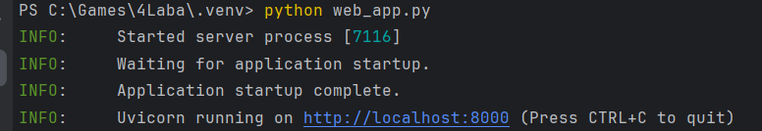
Рис.5. запуск сервера.
Теперь сервер открыт для прослушиваний наших прописанных событий, попробуем вызвать какое-нибудь событие и посмотрим на результат ответа сервера:
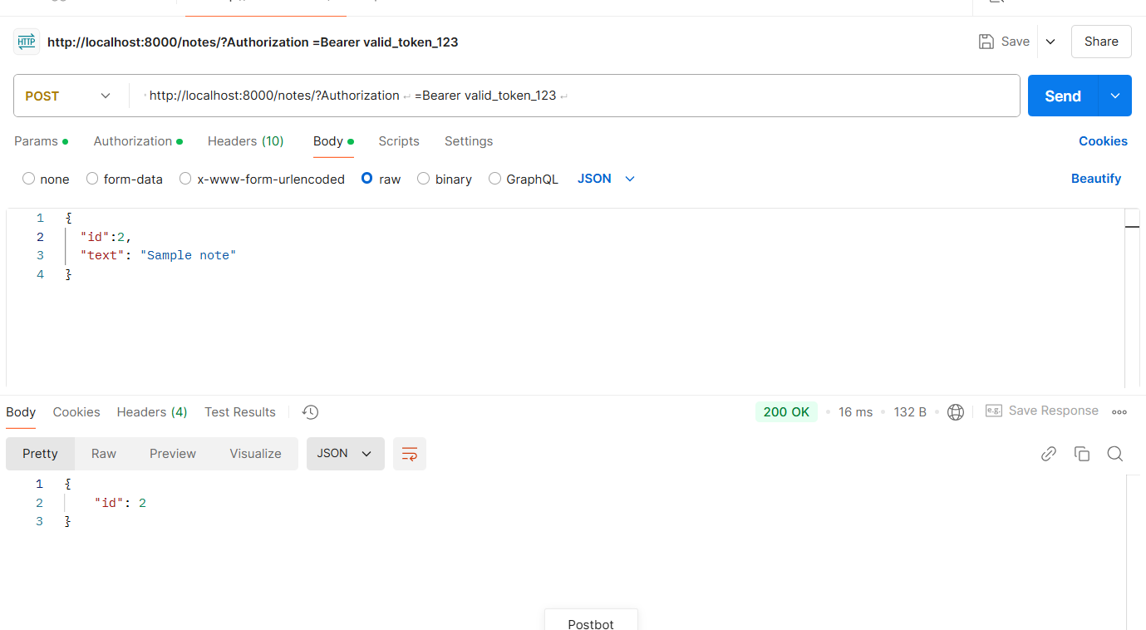
Рис.6. Создание заметки.
Создадим заметку и передадим токен, сервер отреагировал на это событие:
Рис.7. Результат.

